附件6：
项目类别：

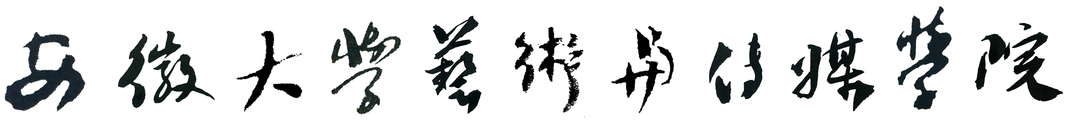

院级质量工程项目进展报告

项目名称：
项目负责人：
联系方式：
所在单位：
立项时间：
填表时间：

安徽大学艺术与传媒学院 科研处
填 表 说 明

1. 本报告书适用于院级质量工程项目中特色专业、专业综合改革试点、实训中心、校企合作实践教育基地、教学团队、人才培养模式创新试验区、卓越人才教育培养计划、精品课程、精品视频公开课、精品资源共享课、教学研究项目、数字图书馆、应用型教师教学能力发展中心、高校合作联盟建设和分类管理改革试点、大学生创新创业训练计划等建设项目。报告书由项目负责人填写，经学院组织的专家检查审核同意后，学院科研处留存备案，作为项目建设过程评价和成果验收的依据。
2.报告书内容应据实填写，项目负责人对材料真实性负责。

一、项目建设目标

二、前期建设情况（对照任务书）
（项目的执行情况，采取的主要措施；项目建设进展，建设过程中开展的主要活动、特色做法等）
三、现状及存在的主要问题
（项目建设存在的问题、原因及对策等。）

四、经费使用情况

五、阶段性成果（附有关材料及说明）
（项目建设取得的成果、经验和成效。）

六、后期建设方案及措施

七、审核意见
系部审查意见：

（签章）：
年 月 日
专家检查意见：

专家组负责人：（签字）
专家组其他成员：（签字）
年 月 日
科研处审核意见：

（公章）：
年 月 日

